КИТАЙ · КУЛЬТУРА И МУДРОСТЬ

Китайские пословицы и идиомы, которые стоит знать
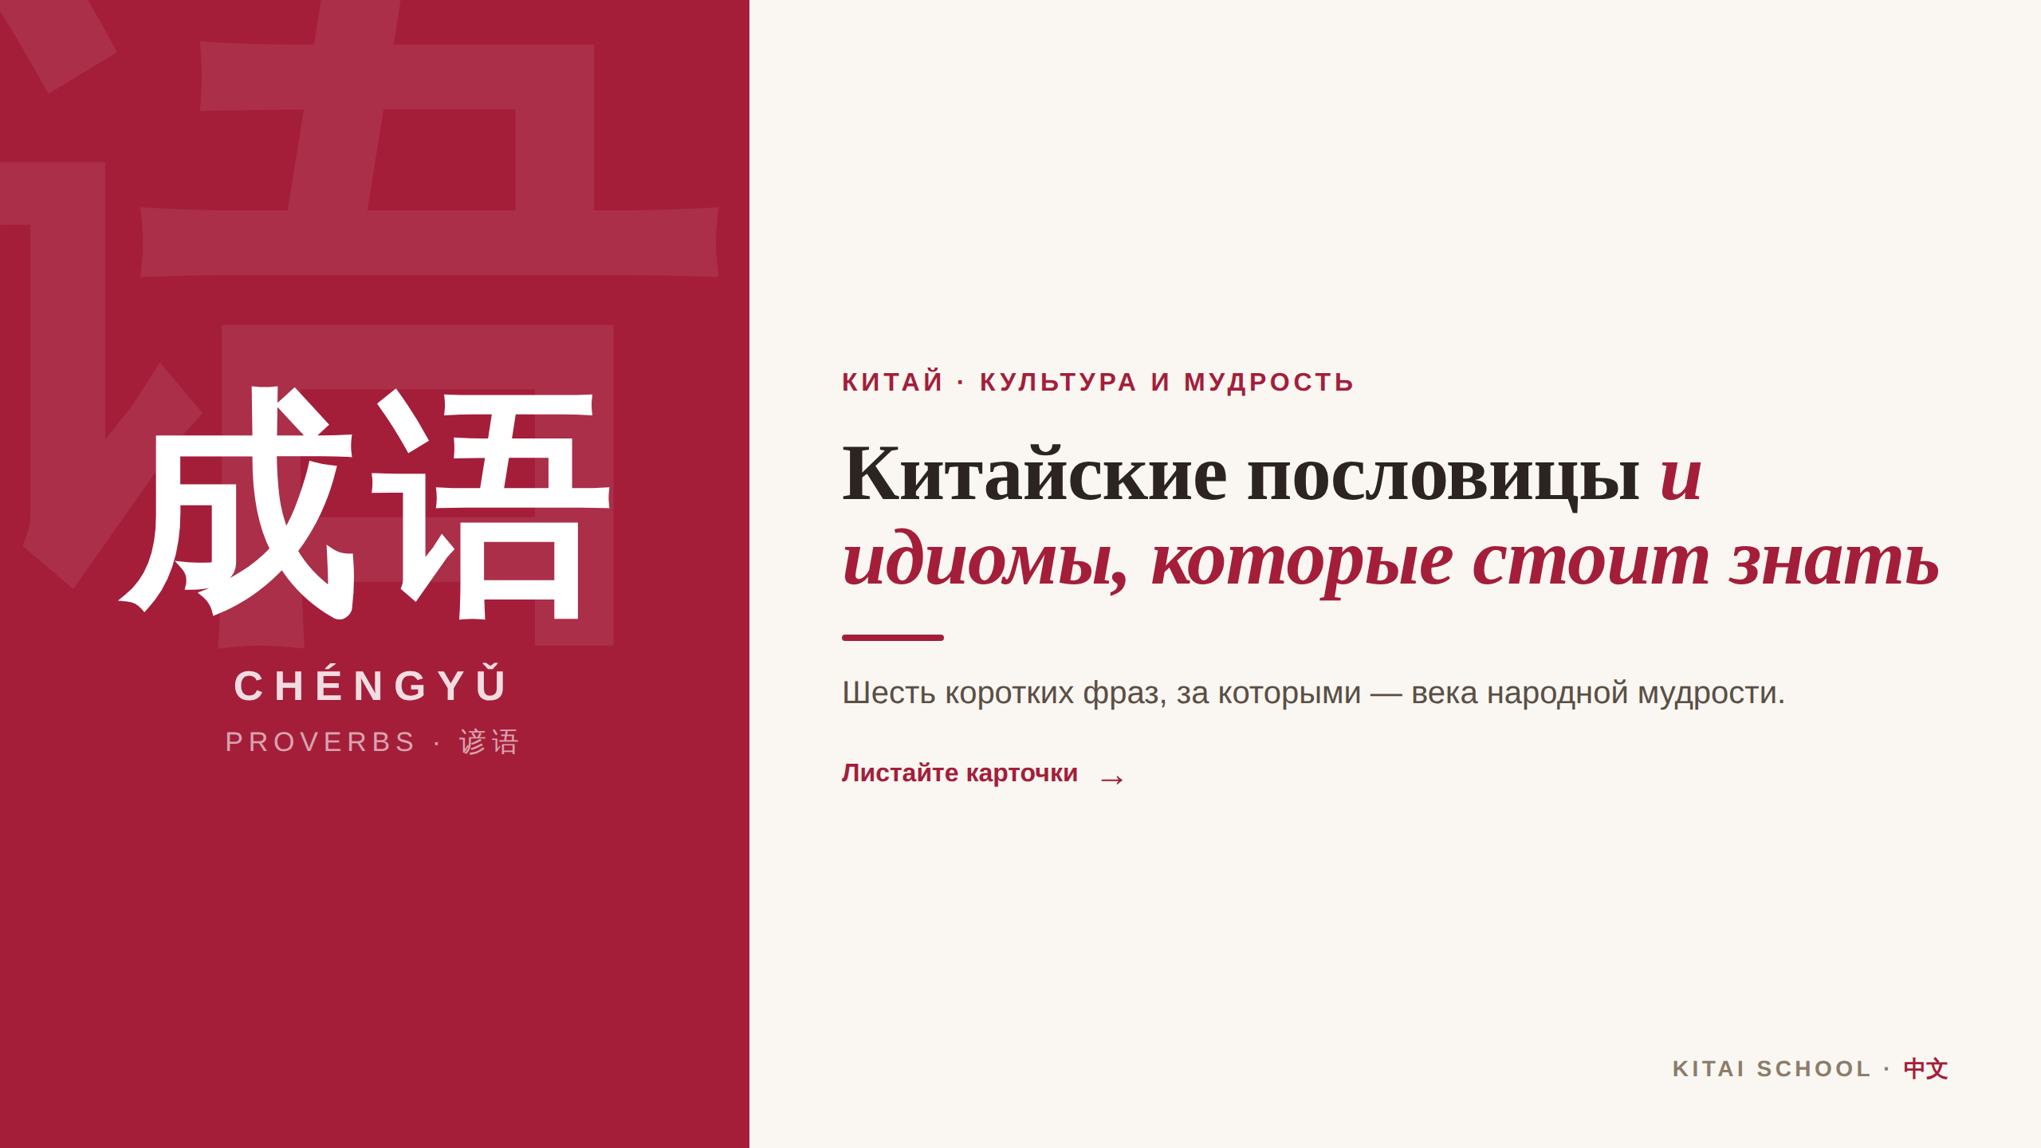
▲ обложка поста
В китайском языке есть особые фразы — 成语 (chéngyǔ). Обычно это всего четыре иероглифа, но за ними скрывается целая история или народная мудрость. Я их очень люблю: скажешь такую фразу к месту — и собеседник сразу видит, что ты понимаешь не только слова, но и культуру. Собрала для вас шесть моих любимых — листайте карточки, а здесь коротко о каждой.
1. 入乡随俗 (rù xiāng suí sú) — в новой стране живи по её обычаям, уважай местные традиции.
2. 百闻不如一见 (bǎi wén bù rú yí jiàn) — лучше один раз увидеть, чем сто раз услышать.
3. 活到老，学到老 (huó dào lǎo, xué dào lǎo) — учиться никогда не поздно — «век живи, век учись».
4. 千里之行，始于足下 (qiān lǐ zhī xíng, shǐ yú zú xià) — любое большое дело начинается с первого маленького шага.
5. 有志者事竟成 (yǒu zhì zhě shì jìng chéng) — была бы воля и упорство — и всё получится.
6. 熟能生巧 (shú néng shēng qiǎo) — мастерство приходит с практикой — «повторение — мать учения».
Мой совет: не старайтесь выучить всё сразу. Возьмите одну фразу, которая откликнулась, и попробуйте вставить её в разговор. Именно с таких маленьких шагов и начинается живой китайский — как раз про это четвёртая пословица в списке.
А какая пословица понравилась вам больше всего? Напишите в комментариях — интересно, что откликнется именно вам.
АВТОР
Юлия Горяина
Китаист и лингвокоуч, докторант Шаньдунского университета (山大), преподаватель МГУ ВШБ. Более 20 лет практики; объездила почти весь Китай.
Хэштеги: #китай #китайскийязык #пословицы #成语 #мудрость #культуракитая

